1. Criando Pasta, fazendo a conexão com a minha conta no github, conectando e clonando o repositório remoto.

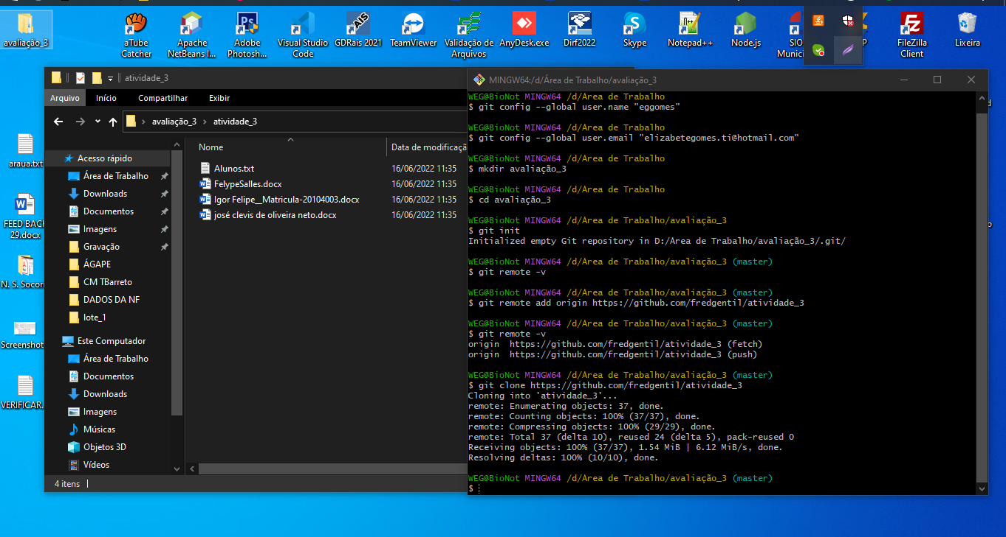

1. Editando o arquivo Alunos.txt e inserindo meu nome

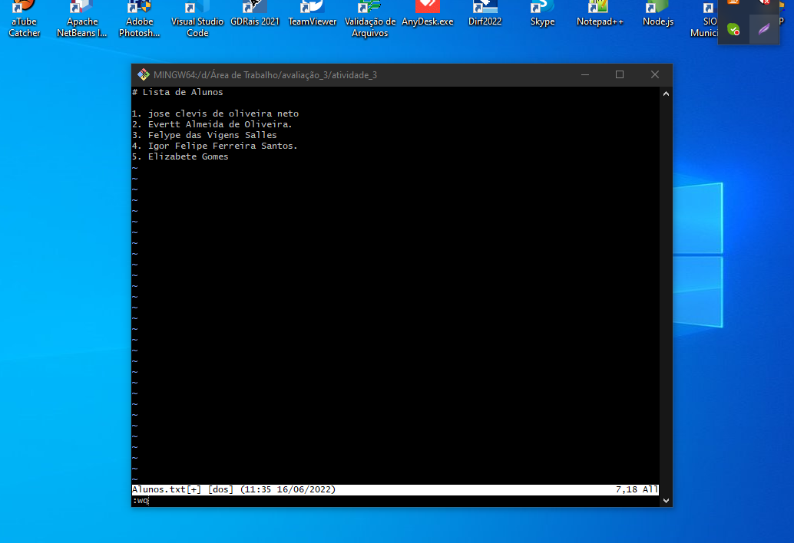

1. Enviando arquivo atualizado com o meu nome para o repositório remoto

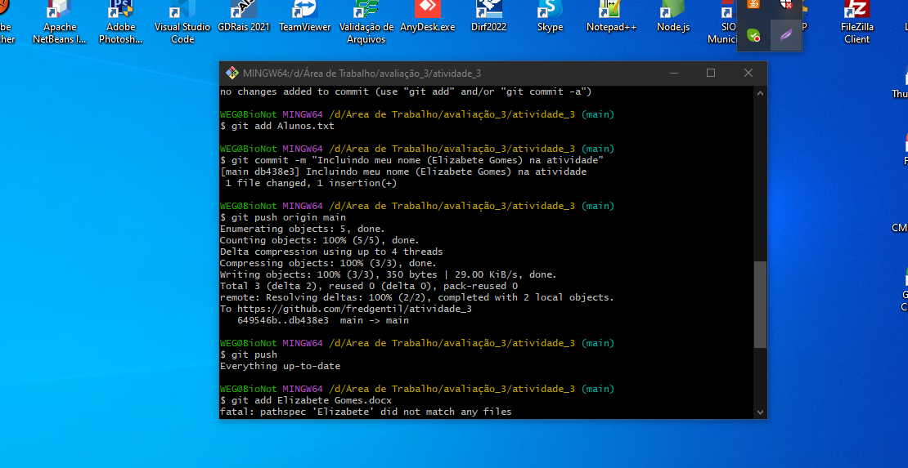

4 Enviando arquivo do word com os prints da tela

